Одеський національний медичний університет
Кафедра інфекційних хвороб

Методична розробка 3.4
семінарського заняття для інтернів-інфекціоністів
з теми: «Синдром гарячки невідомого походження.»

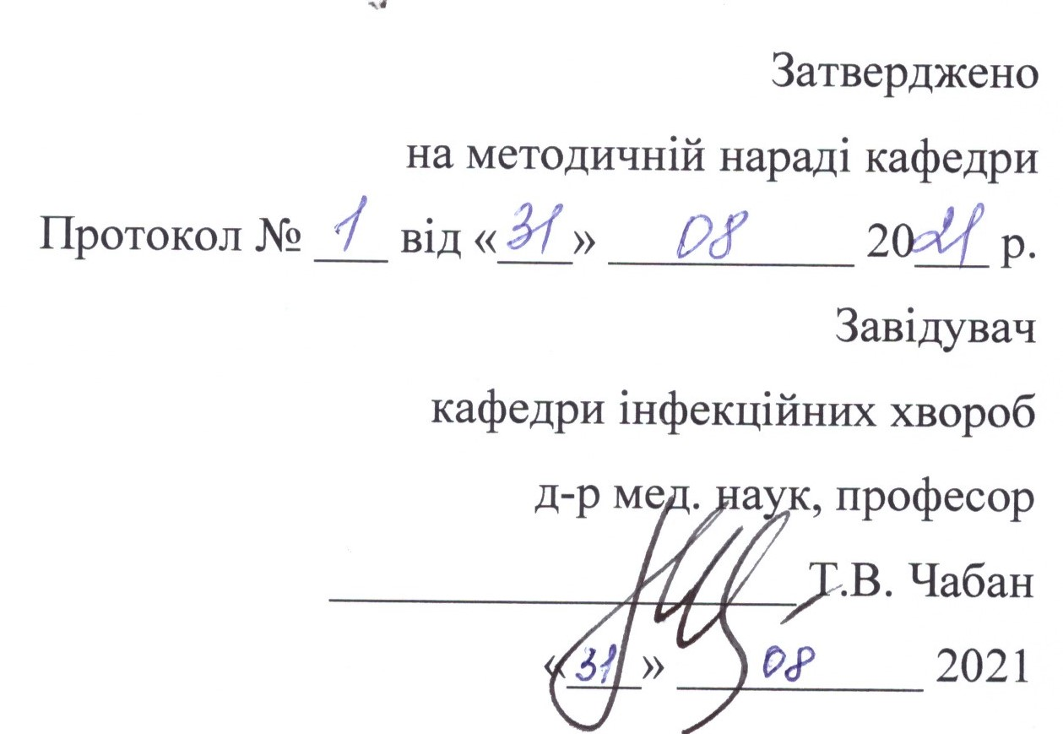

Одеса - 2021
Тема: “ Синдром гарячки невідомого походження ” – 2 години.

1. Актуальність:
Фебрільні стани, що тривало перебігають з періодичними загостреннями, досить широко поширені в клініці інфекційних хвороб. Сьогодні лікар, що зштовхнувся з проблемою з'ясування причини тривалої гарячки повинний розглянути спектр захворювань з синдромом гарячки, що з роками міняється під впливом харчування, гігієни і навколишнього середовища. Додатково, вік, географічне місце розташування також є важливими факторами, що відіграють роль у встановленні причини тривалої гарячки.

2. Цілі заняття (знання, які інтерни мають одержати і вміння, які слід опанувати під час семінарського заняття)
Інтерн повинен знати:
- перелік захворювань інфекційного та неінфекційного походження, що супроводжуються синдромом тривалої гарячки;
- етіологію цих захворювань; чинники патогенності збудника;
- епідеміологічні особливості;
- принципи лабораторного та інструментального обстеження хворого з синдромом гарячки невідомого походження;

Інтерн повинен вміти:
- дотримуватися основних правил роботи при обстеженні інфекційного хворого;
- зібрати анамнез хвороби з епідеміологічними даними;
- об'єктивно і системно обстежити хворого та виявити основні симптоми захворювання; обґрунтувати клінічний діагноз для своєчасного напряму хворого до стаціонару;
- провести диференціальну діагностику;
- оформити медичну документацію за фактом встановлення попереднього діагнозу;
- скласти план лабораторного і інструментального обстеження хворого з тривалою гарячкою;
- скласти індивідуальний план лікування з урахуванням епідеміологіч-них даних, періоду захворювання, наявності ускладнень, тяжкості стану хворого, алергологічного анамнезу, супутньої патології; надати невідкладну допомогу на до госпітальному етапі;
- дати рекомендації відносно режиму, дієти, обстеження і спостереженню в період реконвалесценції.

3. Питання до семінарського заняття, які мають бути обговорені
- Які бактеріальні інфекції супроводжуються синдромом тривалої гарячки?
- Які вірусні інфекції супроводжуються синдромом тривалої гарячки?
- Які протозойні інфекції супроводжуються синдромом тривалої гарячки?
- Які хвороби неінфекційного походження супроводжуються синдромом тривалої гарячки?
- Які дослідження треба призначити хворому з тривалою гарячкою в амбулаторних умовах?
- Які дослідження треба призначити хворому з тривалою гарячкою в стаціонарних умовах?
- Які специфічні імунологічні дослідження треба призначити хворому?
- Які загальні принципи лікування хворого з тривалою гарячкою невідомого генезу?

4. Зміст заняття.
Клінічний протокол надання медичної допомоги хворим на гарячку невідомого походження
Затверджено наказом Міністерства охорони здоров’я України № 626 від 8.10.2007 р. Код МКХ-10: R50
Гарячка невідомого походження (ГНП) – патологічний стан, основним проявом якого є гарячка вище 38,3 оС (багаторазові підйоми) протягом 3 тиж і більше, причина якої не відома.
1. Сфера дії протоколу:
• амбулаторна – кабінети лікарів-імунологів, інфекціоністів, ревматологів, фтизіатрів, пульмонологів, онкологів, гематологів, терапевтів і сімейних лікарів поліклінік, консультативно-поліклінічні відділи медичних центрів клінічної імунології та алергології;
• стаціонарна – імунотерапевтичні відділення, імунотерапевтичні ліжка та палати інтенсивної терапії медичних центрів клінічної імунології та алергології, діагностичні, терапевтичні, ревматологічні, гематологічні, інфекційні, реанімаційні відділення різних лікувальних закладів, центри фтизіатрії, СНІДу й онкології.
2. Умови, за яких показане надання медичної допомоги.
Амбулаторні умови:
I ланка (загальна) – виявлення лікарями терапевтичного, хірургічного профілю та сімейними лікарями у хворого ГНП та спрямування його на консультацію до лікарів: інфекціоніста, фтизіатра, гематолога, ревматолога, імунолога, онколога;
IІ ланка (спеціалізована) – діагностика, диференційна діагностика, спрямування хворого в інфекційне, ревматологічне, гематологічне відділення інших медичних закладів, центри фтизіатрії, СНІДу та онкології (на основі диференційної діагностики), за неясного генезу гарячки – спрямування хворого в імунотерапевтичне відділення чи до медичних центрів клінічної імунології та алергології (на спеціалізовані імунотерапевтичні ліжка); диспансерне спостереження таких хворих – у консультативно-поліклінічних відділах медичних центрів клінічної імунології та алергології; за відсутності центру – спрямування хворого з ГНП в діагностичні, терапевтичні, реанімаційні (за важкого стану) відділення різних лікувальних закладів.
Спеціалізовані стаціонарні умови: діагностика, диференційна діагностика, переведення хворого в інфекційне, ревматологічне, гематологічне відділення інших медичних закладів, центри фтизіатрії, СНІДу та онкології (згідно з основним захворюванням), симптоматичне лікування хворого з ГНП в імунотерапевтичних відділеннях чи на спеціалізованих імунотерапевтичних ліжках медичних центрів клінічної імунології та алергології; після стаціонарного лікування – диспансерне спостереження в консультативно-поліклінічних відділах медичних центрів клінічної імунології та алергології; за відсутності центру – в діагностичних, терапевтичних, реанімаційних (за тяжкого стану) відділеннях інших медичних закладів; після стаціонарного лікування – диспансерне спостереження в кабінетах лікарів-імунологів поліклінік.
3. Критерії встановлення діагнозу:
• періодична гарячка 38,3°С і вище (більше 3 тиж);
• загальна слабкість;
• знижена працездатність;
• диференційна діагностика: інфекції (25-50%), злоякісні новоутворення (5-15%), автоімунні хвороби (15-24%), інші не з’ясовані (10-30%).
4. Перелік та обсяг медичної допомоги.
Амбулаторно-поліклінічний етап:
• збір анамнезу хвороби (частота й особливості перебігу інфекції);
• збір антенатального, постнатального, спадкового (автоімунні й онкологічні хвороби), алергологічного, вакцинального, хірургічного анамнезів;
• дані географічного, професійного маршрутів;
• загальний огляд з оцінкою фізичного стану, лімфоїдної тканини, пошук інфекційних вогнищ, симптомів загострення автоімунних хвороб, проявів пухлин;
• загальний аналіз крові: еритроцити, тромбоцити, лейкоцити з підрахунком абсолютної кількості всіх видів лейкоцитів1;
• загальний аналіз сечі¹;
• RW, антитіла до ВІЛ1/2¹;
• маркери туберкульозу¹;
• маркери вірусів гепатиту В та С¹;
• визначення групи крові та резус-фактора¹;
• аналіз калу на яйця гельмінтів, копрограма¹;
• біохімічні показники: AЛT, AСT, білірубін, креатинін, сечовина тощо;
• коагулограма (за показаннями);
• рівень гормонів ТТГ, Т3, Т4;
• протеїнограма¹;
• гострофазові білки¹;
• загальна комплементарна активність сироватки (CH50), С3-, С4-, С2-компоненти комплементу²;
• фагоцитарний показник, НСТ-тест (спонтанний та стимульований)²;
• рівень IgM, IgG, IgА, IgЕ в сироватці крові²;
• лімфограма: CD3+-, CD4+-, CD8+-, CD19+- або CD22+-, CD16+-/56+-лімфоцити (%, Г/л)²;
• специфічні антитіла до герпесвірусних та арбовірусних інфекцій, хламідій, мікоплазм, токсоплазми, борелій, лямблій, гельмінтів тощо²;
• LE-клітини та їх види;
• РФ, ЦІК, кріоглобуліни²;
• анти-dsДНК, антинуклеарні антитіла тощо²;
• онкомаркери (за показаннями)²;
• бактеріальні посіви ушкодженої шкіри, слизових оболонок і біологічних рідин з визначенням чутливості до антибіотиків;
• цитологічні дослідження секретів, зскрібків, відбитків (за показами);
• рентгенографія органів грудної клітки, суглобів, кісток (за показаннями);
• ЕКГ;
• УЗД внутрішніх органів;
• ехокардіографія (за показаннями);
• урографія (за показаннями);
• електроенцефалографія, реоенцефалографія, ехоенцефалографія (за показаннями);
• консультації лікарів: інфекціоніста, гематолога, ревматолога, фтизіатра, онколога та ін., профіль яких визначається характером виявлених змін.
Стаціонарний етап:
Вище вказані дослідження в разі госпіталізації можна не повторювати (протягом тижня). У стаціонарах додатково проводять такі обстеження:
• ДНК-діагностика інфекцій: простого герпесу, цитомегаловірусу, ЕБВ, інших герпетичних інфекцій, арбовірусів, мікоплазми, токсоплазми, хламідій, борелій, рикетсій, лейшманій, лямблій, гельмінтів, аспергіл, кандид тощо (за показаннями)2;
• цитологічні, гістологічні, гістохімічні, імуногістохімічні дослідження стернального пунктату, біоптату лімфатичних вузлів (за показаннями);
• фенотипування лейкоцитів для виявлення лімфом і лейкозів (за показаннями);
• реакція бласттрансформації лімфоцитів з різними мітогенами²;
• визначення активуючих маркерів лімфоцитів²;
• визначення маркерів апоптозу²;
• визначення рівня спонтанних і стимульованих інтерферонів у сироватці та супернатантах (за показаннями)²;
• визначення запальних і протизапальних цитокінів (спонтанних і стимульованих) у сироватці та супернатантах (за показаннями)²;
• трансторакальна ехокардіографія (за показаннями);
• фіброгастроскопія (за показаннями);
• колоноскопія (за наявності крові в калі);
• обстеження нирок: концентраційні, секреторні проби, реовазографія, доплерографія судин нирок (за показаннями);
• комп’ютерна томографія або магнітно-резонансна томографія паренхіматозних органів, лімфатичних вузлів, верхньощелепних пазух, кісток, головного мозку тощо (за показаннями);
• консультація лікарів-спеціалістів, профіль яких визначається характером виявлених змін.
Обстеження проводять під час госпіталізації та виписування хворого зі стаціонару та за потреби контролю змінених показників.
5. Лікувальні заходи.
У хворого із синдромом гарячки етіотропну терапію не проводять через неясний генез гарячки.
Симптоматична терапія:
• нестероїдні протизапальні засоби, в тому числі аналгетики як жарознижувальний засіб.
Симптоматичну терапію проводять до стабілізації температури тіла.
У разі встановлення остаточного основного діагнозу, синдромом якого була гарячка, лікування проводять згідно з відповідними протоколами.
6. Середня тривалість стаціонарного лікування:
• 14-18 днів – для диференційної діагностики та стабілізації синдрому гарячки.
7. Критерії ефективності лікування:
• суттєве покращання, покращання, без змін, прогресування, погіршання;
• оцінка пацієнтом свого стану на основі анкети якості життя EQ-5D: рухливість, самостійний догляд, щоденна активність, біль, дискомфорт, емоційний стан. Для оцінки якості життя використовують таку шкалу: відсутність затруднень, незначні затруднення, виражені затруднення.
8. Очікувані результати лікування:
• встановлення генезу гарячки та забезпечення спеціалізованої медичної допомоги пацієнту з відповідною хворобою, яка супроводжувалася синдромом гарячки, призначенням етіотропного, патогенетичного лікування згідно з відповідними протоколами;
• регрес клініко-лабораторних симптомів гарячки в результаті симптоматичної терапії;
• відновлення працездатності, підвищення якості життя.
9. Реабілітація та профілактика:
• повноцінне збалансоване вітамінізоване харчування, вживання до 3 л води протягом доби;
• достатній відпочинок, сон, дозоване фізичне навантаження;
• оптимізація умов праці (навчання);
• заборона інсоляції;
• вторинна профілактика бактеріальних, вірусних, протозойних, гельмінтних і грибкових інфекцій (за показаннями).
10. Диспансерне спостереження:
• хворі на ГНП перебувають на диспансерному обліку під спостереженням лікаря-імунолога;
• під час диспансерного спостереження необхідний постійний клініко-лабораторний контроль лікаря-імунолога: частота оглядів – 1 раз на 3 міс з постійним діагностичним пошуком генезу ГНП;
• за необхідності – проведення консультації інших спеціалістів залежно від характеру проявів хвороби.

¹ ⁻ показники, з якими хворий повинен прийти на консультацію до лікаря-імунолога;
2- дослідження проводять в умовах медичних центрів клінічної імунології та алергології.

5. Задачі «Крок-3» з теми
банк данних KРOK-3 (http:// testcentr.org.ua/)

6. Джерела інформації:
Основна література
1. Інфекційні хвороби: підручник (ВНЗ ІV р. а.) / О.А. Голубовська, М.А. Андрейчин, А.В. Шкурба та ін.; за ред. О.А. Голубовської. — 2-е вид. – К.: ВСВ «Медицина», 2018. – 688 с. + 12 кольор. вкл.
2. Інфекційні хвороби. Курс лекцій: навчальний посібник / Є.В. Нікітін, К.Л. Сервецький, Т.В. Чабан [та ін.]. – Одеса: ОНМедУ, 2012. – 252 с. – (Серія «бібліотека студента-медика»).
3. Інфекційні хвороби: підручник : у 2 т. / за ред. В.П. Малого, М.А. Андрейчина. - Львів: «Магнолія 2006», 2018. – Е. 1. – 652 с.
4. Інфекційні хвороби: енциклопедичний довідник / за ред. Крамарьова С.О., Голубовської О.А. К. : ТОВ «РА-ГАРМОНІЯ», 2018. – 592 с.
5. Невідкладна інфектологія: навч. посіб. / В.М. Козько, А.В. Бондаренко, Г.О. Соломенник та ін.; за ред. В.М. Козька. – 2-е вид., переробл. і допов. – К. : ВСВ «Медицина», 2018. – 120 с.
6. Атлас дитячих інфекційних хвороб. Червона Книга = Red Book Atlas of Pediatric Infectious Diseases / Керол Дж. Бейкер; переклад 3-го англ. видання. К.: ВСВ «Медицина», 2019. – 744 с.
7. Методичні розробки для інтернів (згідно теми заняття)
8. Методичні розробки для викладачів (згідно теми заняття)

Додаткова література
1. Атлас інфекційних хвороб / М. А. Андрейчин [та ін.]; за ред. М. А. Андрейчина. - 2-е вид., випр. і допов. - Тернопіль: Підруч. і посіб., 2017. - 287 с.
2. Методи клінічного обстеження і семіотика інфекційних захворювань: навчальний посібник (за ред. В.І. Трихліба). – К.: ФОП Чалчинська Н.В., 2017. – 612 с.
3. «Внутрішні хвороби. Підручник, заснований на принципах доказової медицини 2018/19». Практична медицина, Краків, Польща. 2018 –1632 с.
4. Infectious diseases: Підручник для мед. ун-тів, інст., акад. Затверджено МОН і МОЗ / Голубовська О.А., Андрейчин М.А., Шкурба А.В.; за ред. О.А. Голубовської. К.: ВСВ «Медицина», 2018. – 664 с.
6. Harrison’s Principles of internal medicine. 19th edition /edited by Anthony S. Fauci, Dennis L Kasper, Dan L. Longo [et all]. – New York. - 2017. – 2340 p.
7. Pediatric Infectious Diseases: textbook / S.O. Kramarov, O.B. Nadraga, L.V. Pypa et al. — 4th edition К.: ВСВ «Медицина», 2020. – 240 с.
8. General epidemiology: study guide (IV a. l.) / N.O. Vynograd. — 3rd edition, corrected К.: ВСВ «Медицина», 2017. – 128 с.
9. Tropical infections: manual / ed. by M.A. Andreychyn, V.D. Moskaliuk. – Lviv : «Magnolia 2006», 2019. – 220 p.
10. Лабораторный справочник «СИНЭВО» [О.В. Небыльцова, Ж.А. Климова, Г.А. Носенко и др.] / под ред. О.В. Небыльцовой. – К.: ООО «Доктор-Медиа», 2015. – 420 с.
11. Рекомендації міжнародних організацій

Information resources
1. World Health Organization - http://www.who.int
2. Centers for disefases control and prevention - http: //www.cdc

Методичну розробку склала
кандидат медичних наук, доцент кафедри інфекційних хвороб О.М.Усиченко

